技术服务协议

项目名称： 云南大学科技处SCI、EI数据获取、清洗、服务提供项目

委 托 方： 云南大学科学技术处
（甲 方）

受 托 方： 云南大学软件学院科技处数据清洗与服务项目组
（乙 方）

协议签订时间：
协议签订地点：
有效期限：

本协议甲方委托乙方就 云南大学科技处SCI、EI数据获取、清洗、服务提供 项目进行的专项技术服务，并支付相应的技术服务报酬。双方经过平等协商，在真实、充分地表达各自意愿的基础上，达成如下协议，并由双方共同恪守。
第一条：甲方委托乙方进行技术服务的内容如下：
1．技术服务的目标： 满足用户对论文实时信息的查询，通过可选择年份、机构、作者、记录内容、论文级别等信息进行条件筛选，同时可查看获得清洗过后的数据的统计信息和可视化图表，还可以下载处理过后的数据文档（包含指定条件下论文的标题、作者、年份、分区级别等完整的所有信息）。
2．技术服务的内容： 项目将为用户提供一个Web可视化界面，用户在此界面上操作，通过输入相关的信息（页面可选择年份、机构、作者、记录内容、论文级别等信息），系统自动在目标网站上通过网络爬虫技术获取相应的返回结果，然后系统自动从返回的结果中进行进一步的数据清洗后提取出所需要的信息，并在Web界面上绘制出数据的可视化图表和数据统计信息，用户还可以将系统处理后的数据和图表下载到本地。
3．技术服务的方式： 1、咨询服务：有专业开发人员和资深教师为科技处及全校老师做指引和解答。2、上门服务：专业的开发人员到现场解决问题，并做技术培训。3、在线技术支持：设立有全天在线的专用 QQ或微信群 ，可通过即时问答解决老师们的问题。4、E-MAIL ：将客户的问题或故障现象发至技术支持专用邮箱，技术支持人员会在 24 小时内向您回复。5、加急服务：紧急突发事件的服务需求，任何时间、任何地点均会响应并在两小时内到达。6、培训服务：根据客户的需求由专业的讲师上门培训。7、定制服务：根据客户的要求为客户量 身制作 服务方式和服务内容。
4．技术路线详细描述：采用B/S架构，Java开发语言，基于大数据搭建一个SCI、EI数据获取、清洗、服务平台。该项目通过web服务器进行部署，用户通过web可视化界面进行操作，通过输入相关的信息（页面可选择年份、机构、作者、记录内容、论文类型（SCI、EI）等信息），系统自动在目标网站上通过网络爬虫技术获取相应的返回结果，然后系统自动从返回的结果中进行进一步的数据清洗后提取出所需要的信息，接着通过调用中科院的分区查询接口确定论文的分区，并在Web界面上绘制出数据的可视化图表和数据统计信息，用户还可以将系统处理后的数据和图表下载到本地。
5．数据源描述： 数据源从Web of Science网站通过爬虫技术爬取，数据格式为以制表符分隔的文本文件，包含论文的标题、作者、卷、文献号、出版年、文献类型、摘要、关键词、作者信息等等完整的论文信息。数据源示例：
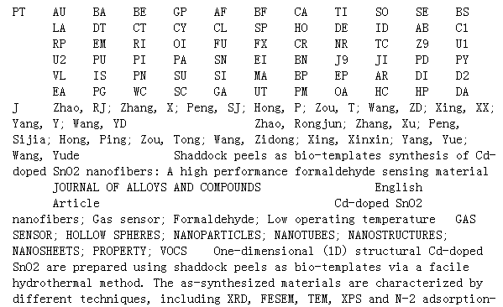
第二条：乙方应按下列要求完成技术服务工作：
1．技术服务地点： 云南大学
2．技术服务期限： 3年
3．技术服务进度： 立项以后3-5个月提交项目成果
4．技术服务质量要求： 按科技处工作需要提供
第三条：为保证乙方有效进行技术服务工作，甲方应当向乙方提供下列工作条件和协作事项：
1．提供技术资料：
（1） 详细的需求文档分析
（2） 基础技术资料，有关背景技术资料
（3） 目前技术的基础状态、状况和技术水平
（4） 其他相关技术信息
2．提供工作条件：
（1） 一个服务器（配置为：2核8G，6M带宽，50G高效云盘）
（2） 有效期的域名
3．甲方提供上述工作条件和协作事项的时间及方式：当事人当面交付，或者委托第三方进行交付
第四条：甲方向乙方支付技术服务报酬及支付方式为：
1．技术服务费总额为： 人民币20万元
第五条：双方确定因履行本协议应遵守的保密义务如下：
甲方：
1.保密内容（包括技术信息和经营信息）: ①涉及本合同的技术文件、资料、经营信息 和商业秘密；②未经乙方同意不得对外转让或泄露。
2．涉密人员范围: 直接或间接涉及本合同技术的有关人
3．保密期限： 依法保密
4．泄密责任：依照法律法规承担责任 。
乙方：
1.保密内容（包括技术信息和经营信息）: 涉及本合同的技术文件、资料、经营信息和商业秘密；
2．涉密人员范围: 直接或间接涉及本合同技术的有关人员
3．保密期限： 依法保密
4．泄密责任： 当事人合同约依照法律法规承担责任
第六条：双方确定以下列标准和方式对乙方的技术服务工作成果进行验收：
1．乙方完成技术服务工作的形式： 双方当事人举行交付签字形式
2．技术服务工作成果的验收标准： 无标准的，按行业的一般要求鉴定；
3．技术服务工作成果的验收方法： 专家评议、国家规定的部门检测结论、鉴定会或双方认可的方式
4．验收的时间和地点： 项目上线试运行一个月后在云南大学科技处举行
第八条：双方确定：
1．在本协议有效期内，甲方利用乙方提交的技术服务工作成果所完成的新的技术成果，归 （甲、双）方所有。
2．在本协议有效期内，乙方利用甲方提供的技术资料和工作条件所完成的新的技术成果，归 （乙、双）方所有。
第十条：双方确定，在本协议有效期内，甲方指定 赵灿
为甲方项目联系人，乙方指定 康雁 为乙方项目联系人。一方变更项目联系人的，应当及时以书面形式通知另一方，未及时通知并影响本协议履行或造成损失的，应承担相应的责任。
第十六条：本协议一式 肆 份，纳入云南大学纵向项目管理。
第十七条：本协议经双方签字盖章后生效。
甲方： （盖章）
法定代表人／委托代理人： （签名）
年 月 日

乙方： （盖章）
法定代表人／委托代理人： （签名）
年 月 日

